关于2023级新生缴费办法的通知
各位新同学：
首先祝贺您考入我校，成为经贸大家庭中的一员！
现将学费网络电子缴纳具体办法及操作流程通知如下：
一、支付宝APP或浙里办APP支付流程 【手机端】
1. 手机登入支付宝APP，点“市民中心”，选择“杭州”，搜索“缴学费”，点击“浙里办教育缴费”。（浙里办APP 流程相似，点击搜索“缴学费”→“教育缴费”）。
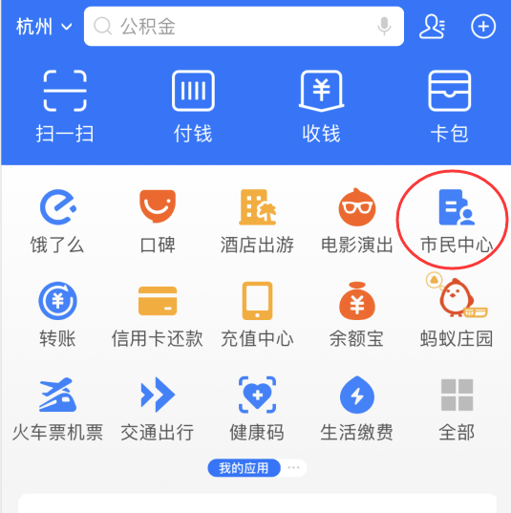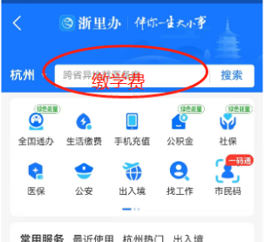
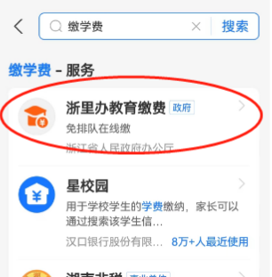

2. 在“公共支付”页下，点选“省本级”；在“请选择学校”栏输入学校名称，点选“浙江经贸职业技术学院”，下一步。
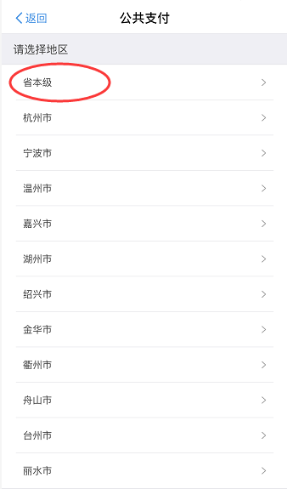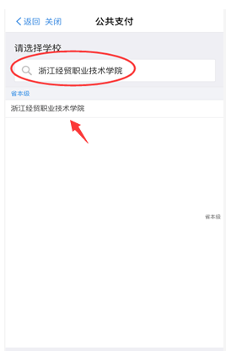
- 在“查询缴款单”页，输入学生本人“身份证号”，点击“查询缴款单”。
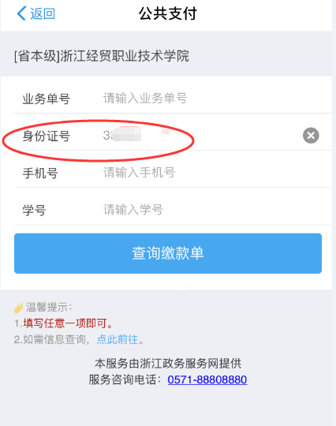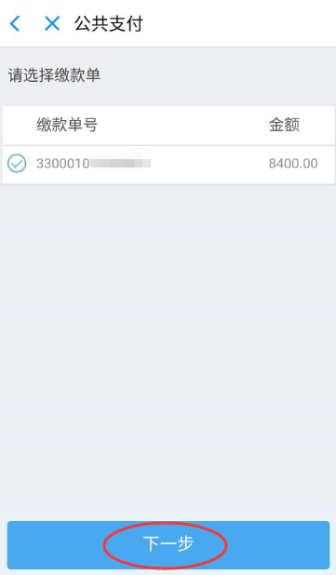

4. 学生核对确认缴费信息，无误后，点击“下一步”，直至缴费完成。
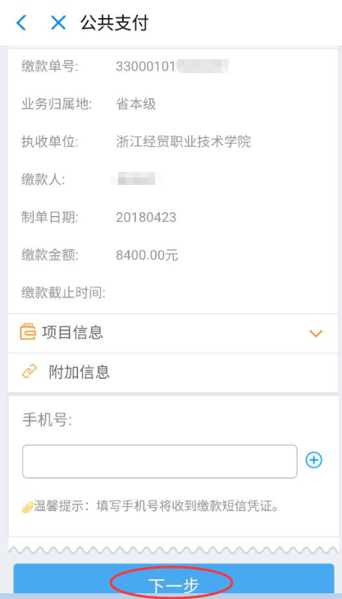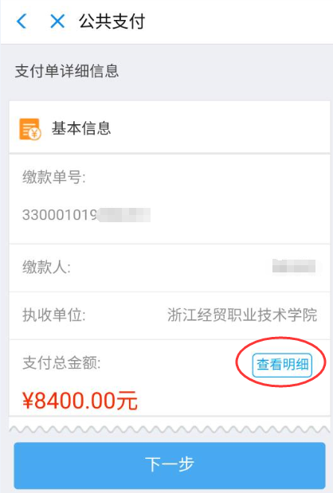
二、浙江政务服务网公共支付平台支付流程 【电脑端】
1. 电脑网页登录 浙江政务服务网公共支付平台：https://pay.zjzwfw.gov.cn/
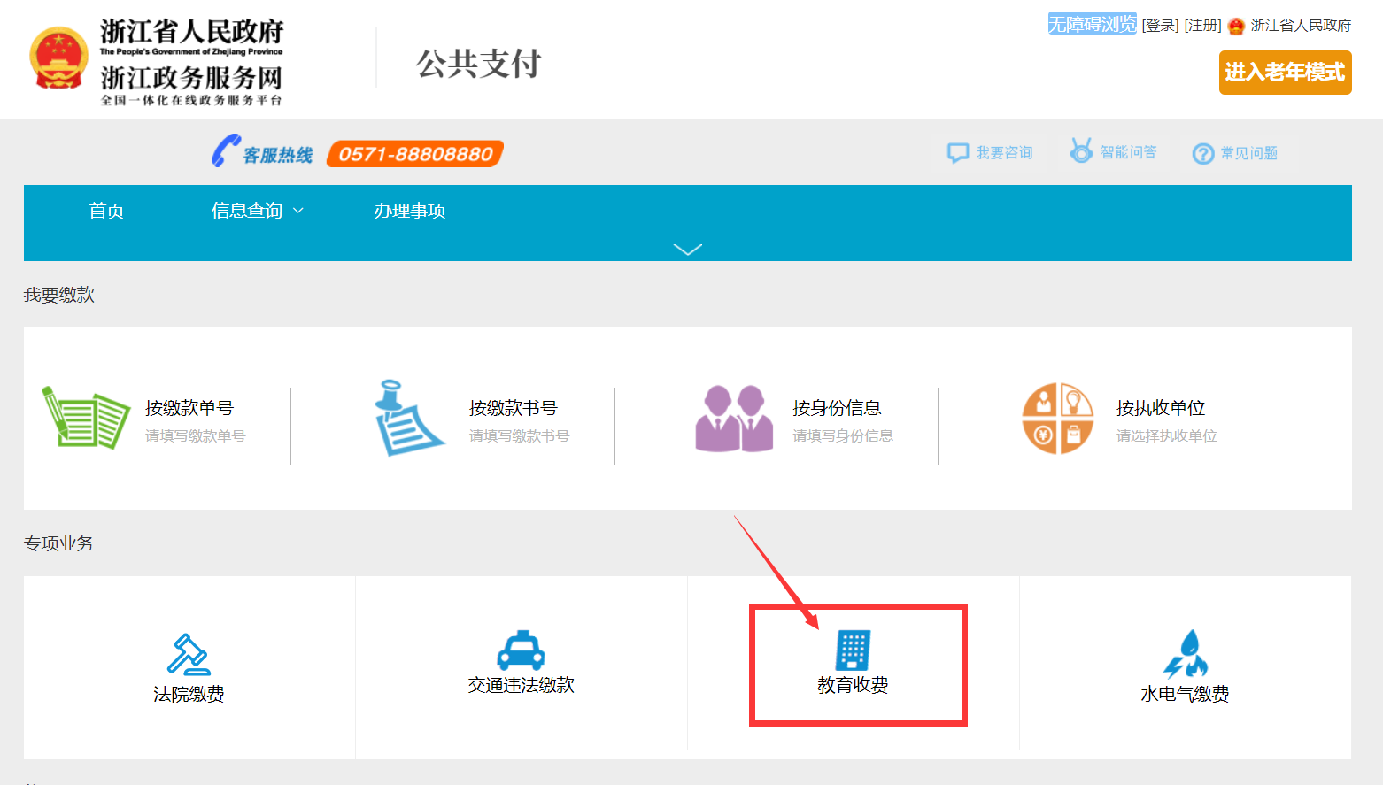

- 首页点击“教育收费”，在执收单位中搜索“浙江经贸职业技术学院”，点击下方的“办理事项”区域。
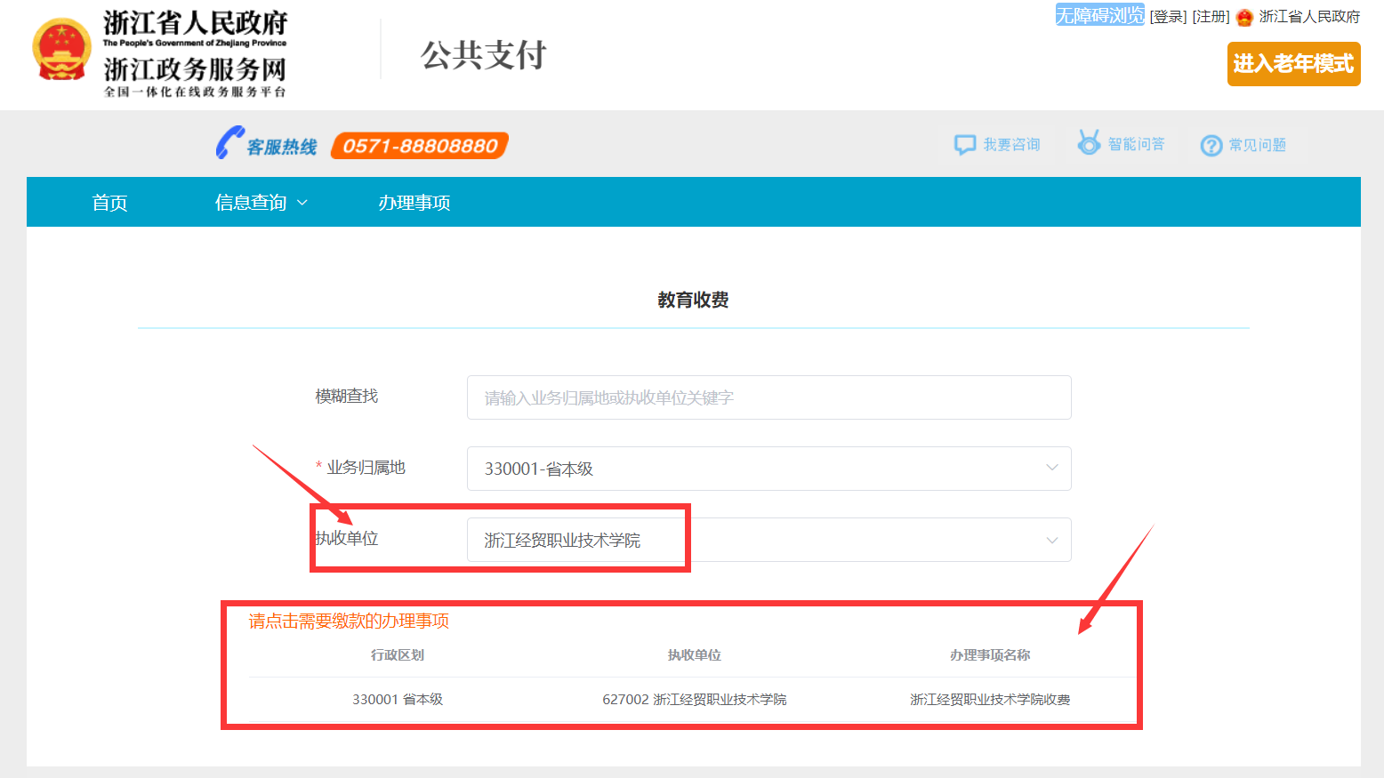

- 在“输入查询信息”页，选“身份证号”（学生本人）输入，点击“查询”。
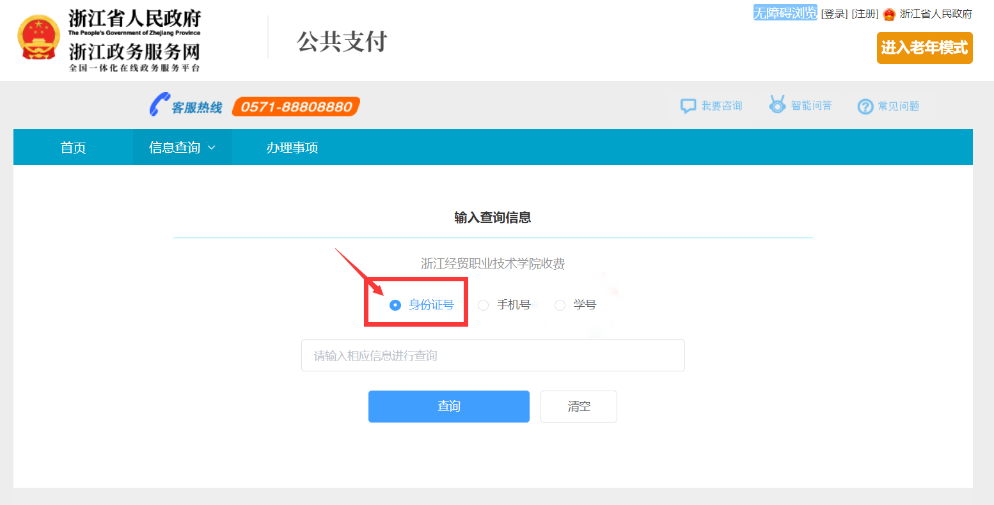
- 根据“待缴信息”栏中提示，请仔细核对学校和金额信息，无误后点击“缴款单号”。
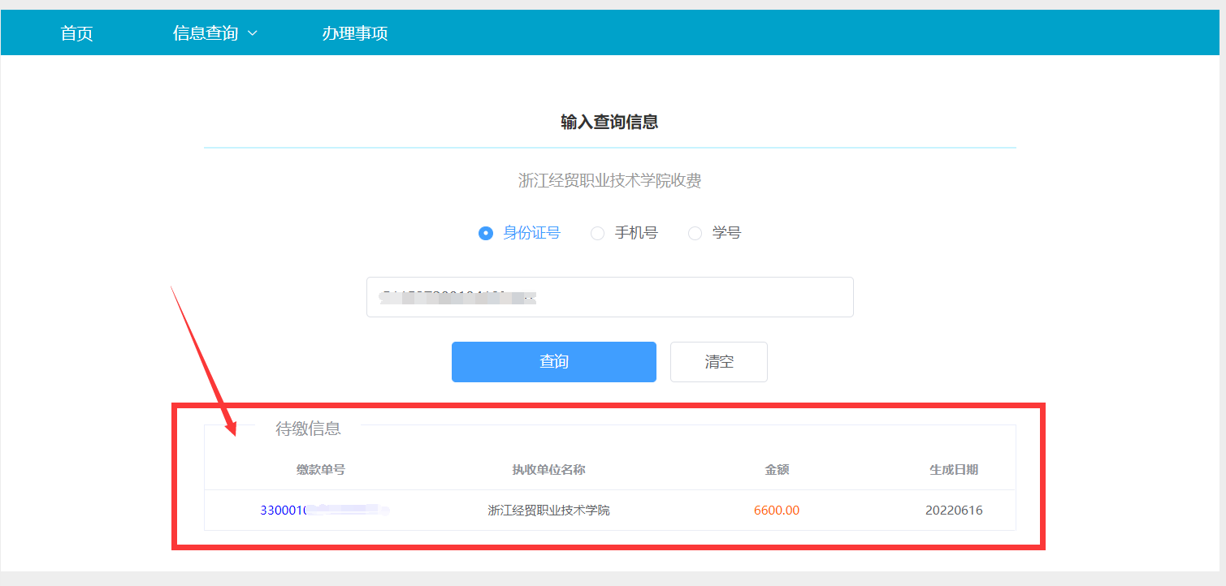
5. 在“缴款单”页面，请再次核对相关缴费信息，无误后点击“确认缴款”。
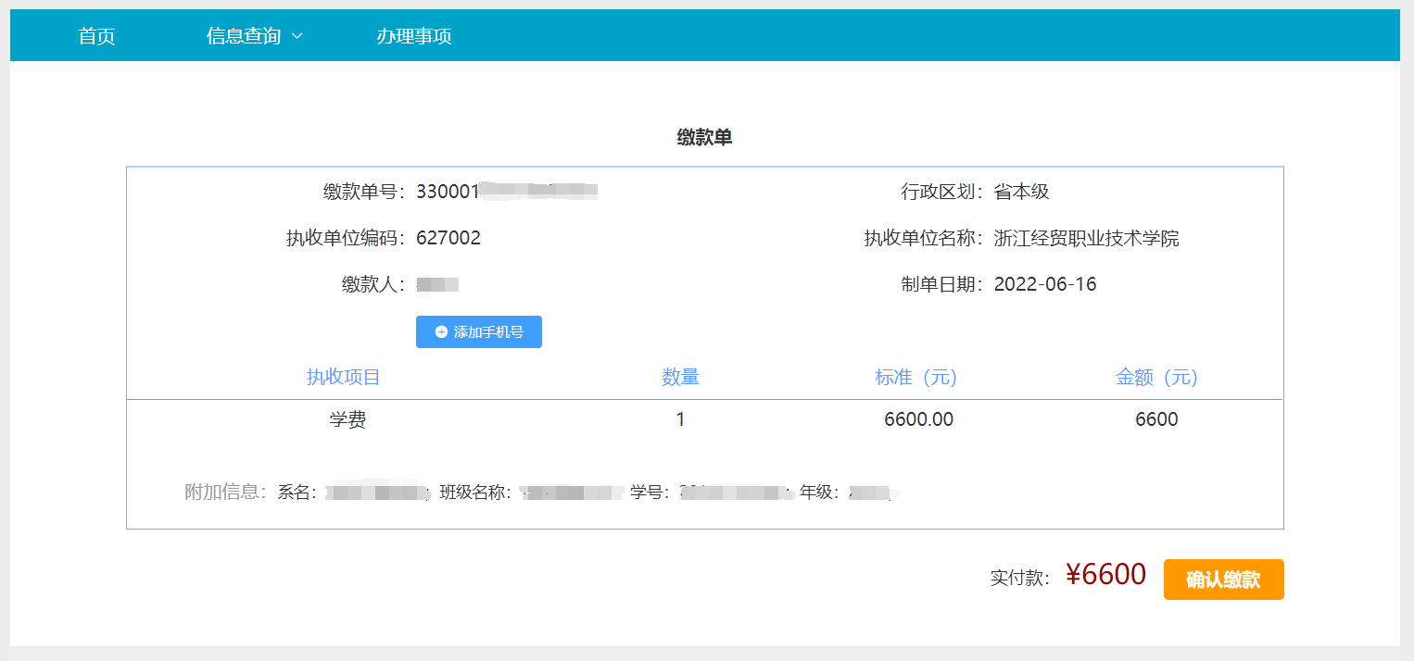
6. 在“支付单”页，可选择支付宝、银行网银等方式支付，直至缴费完成。
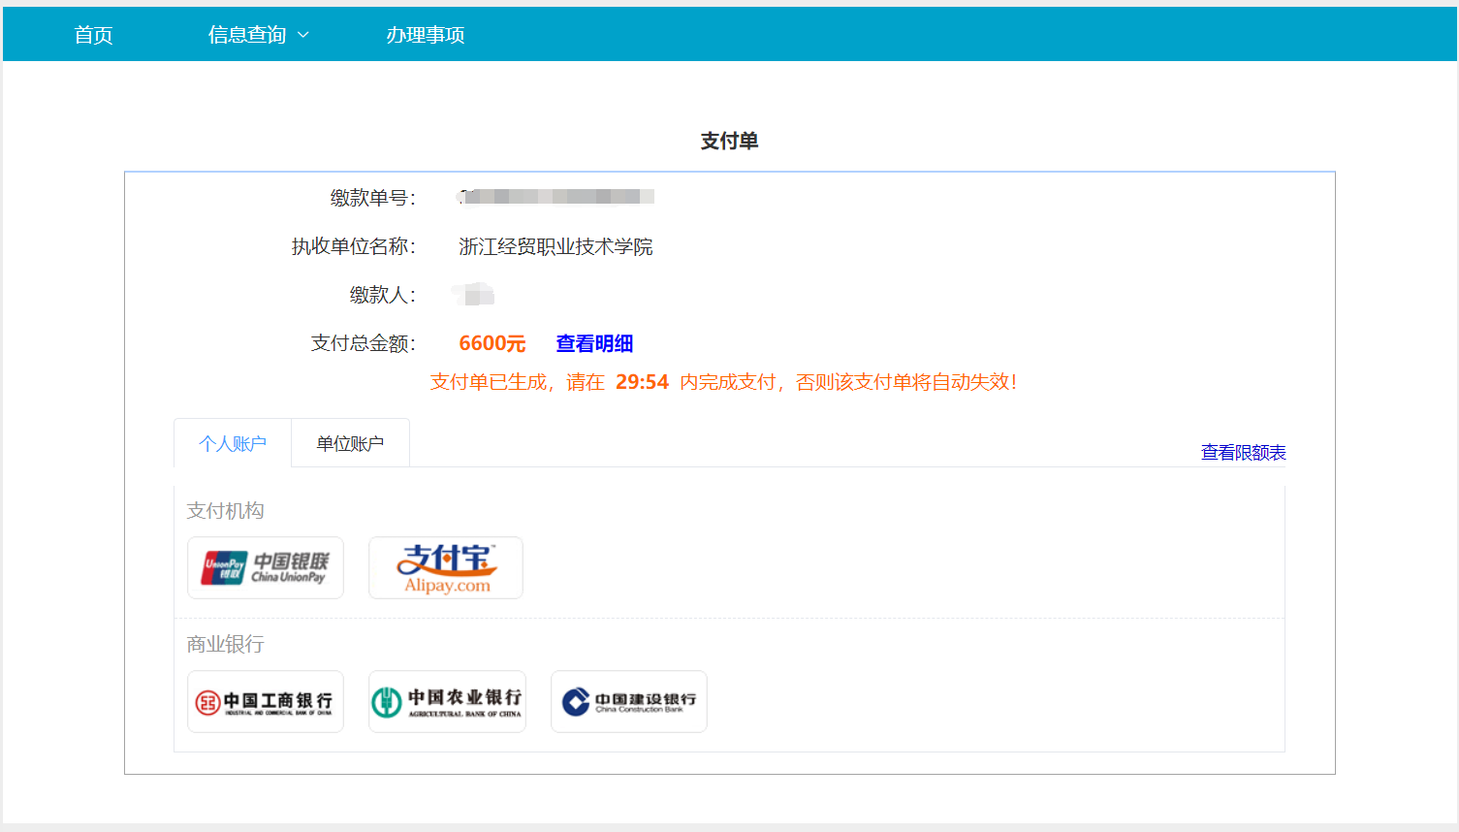

三、注意事项
1.票据获取：学生缴费成功后，本人可以打印（或手机截屏）“电子缴款凭证”作为自己成功缴费依据，也可在“浙江政务服务网公共支付平台”、浙里办APP、支付宝APP等平台自行核查及下载打印“财政电子票据”（即学费发票），具体操作为：
①电脑端：进入“浙江政务服务网公共支付平台”，完成缴费后，在电子缴款凭证下方点击“浙江省非税收入统一票据（电子）”获得电子票据。
②浙里办APP 手机端：首页“我的”→“我的信息”→“票据”。
③支付宝APP 手机端：首页搜索“票据助手”→选择并“去授权”→“我的票据”。
2.上述网络电子缴费方式均为全额学费缴纳，个别同学有办理助学贷款、生源地贷款等特殊情况，无法通过网络电子缴费的，请开学后凭相关证明到校计划财务处缴纳。
3.新生收到录取通知10个工作日后，可进行网络电子平台缴费操作，缴费时请仔细核对个人信息、缴费项目和金额，确认无误后再进行缴费。学校不会以任何个人名义、方式通知缴费，请不要轻易相信来源不明的电信通知缴费信息，或点击陌生的缴费网址链接，尽量避免使用网吧等场合的公用电脑进行缴费，输入银行账号、密码等关键信息时注意加以保护，不要随意告知他人，以免造成个人信息泄露和资金财产损失。

浙江经贸职业技术学院计财处
2023年7月

附
浙江经贸职业技术学院2023年度学费明细表

学院 | 专业 | 金额（元/生·学年）
财务会计学院 | 大数据与会计 | 6900
财务会计学院 | 财税大数据应用 | 6000
财务会计学院 | 财富管理 | 6000
财务会计学院 | 金融科技应用 | 6000
工商管理学院 | 市场营销 | 6000
工商管理学院 | 连锁经营与管理 | 6900
工商管理学院 | 现代物流管理 | 6000
工商管理学院 | 工商企业管理 | 6000
国际贸易学院 | 国际经济与贸易 | 6900
国际贸易学院 | 应用英语 | 6900
国际贸易学院 | 应用日语 | 6000
国际贸易学院 | 跨境电子商务 | 6000
合作经济学院 | 农村新型经济组织管理 | 6300
合作经济学院 | 茶艺与茶文化 | 6000
合作经济学院 | 园艺技术 | 免学费 | 浙江省户籍
合作经济学院 | 园艺技术 | 6300 | 非浙江省户籍
人文旅游学院 | 会展策划与管理 | 6900
人文旅游学院 | 现代文秘 | 6000
人文旅游学院 | 酒店管理与数字化运营 | 6000
人文旅游学院 | 传播与策划 | 6000
人文旅游学院 | 酒店管理与数字化运营  （中外合作） | 20000
信息技术学院 | 计算机应用技术 | 6600
信息技术学院 | 计算机网络技术 | 6600
信息技术学院 | 电子商务 | 6900
信息技术学院 | 软件技术 | 6600
信息技术学院 | 动漫制作技术 | 6600
信息技术学院 | 商务数据分析与应用 | 6000
信息技术学院 | 电子商务（中外合作） | 20000
应用工程学院 | 食品营养与健康 | 6600
应用工程学院 | 食品检验检测技术 | 6600
应用工程学院 | 数控技术 | 6600
应用工程学院 | 汽车技术服务与营销 | 6000
应用工程学院 | 食品质量与安全（高职） | 6600
应用工程学院 | 生物制药技术 | 6600
应用工程学院 | 农产品加工与质量检测 | 6300
应用工程学院 | 新能源汽车技术 | 6600
食品质量与安全（本科）（浙江农林大学联合培养） |  | 6000
电子商务（专升本）（浙江工商大学联合培养） |  | 5300
计算机科学与技术（专升本）（浙江工商大学联合培养） |  | 6000
注：1、住宿费标准：新生统一按1200（元/生·学年）标准预缴，到校后按实际入住标准，实行多退少补。
2、其他费用：学校不收取代管费。教材、军训服装、保险、体检等费用根据需要自行结算。
3、“园艺技术”专业：根据《浙江省物价局 浙江省财政厅 浙江省教育厅关于规范和调整公办普通高校学费的通知》浙价费〔2014〕240号文件要求，浙江省户籍学生，实行免交学费政策，非浙江省户籍学生6300元/生·学年。

